Консультация для родителей «Дыхательная гимнастика и её значение для нормализации речевого развития детей с нарушениями речи»
О пользе и необходимости артикуляционной гимнастики для развития четкого звукопроизношения сказано много. Но не нужно забывать, что не менее важен правильно сформированный речевой выдох.
Правильное речевое дыхание обеспечивает нормальное звукообразование, достаточную громкость, соблюдение пауз, сохранение плавности речи и её выразительности. Дыхательная гимнастика помогает выработать сильный, плавный, удлинённый выдох, сформировать целенаправленную воздушную струю.
Хорошо поставленное речевое дыхание обеспечивает ясную дикцию и четкое произношение звуков. Дыхательные упражнения помогут достичь плавного выдоха и быстрее освоить труднопроизносимые звуки.
Общие правила выполнения упражнений
Не заниматься в пыльном, непроветренном или сыром помещении;
температура воздуха должна быть на уровне 18-20 градусов;
одежда не должна стеснять движений;
не заниматься с ребёнком, если у него заболевание органов дыхания в острой стадии;
сопроводительный текст произносит взрослый.
Техника выполнения упражнений
воздух набирать через нос;
плечи не поднимать;
вдох должен быть плавным и длительным;
необходимо следить за тем, чтобы не надувались щеки (для начала их можно придерживать руками);
не повторять много раз подряд упражнения, так как от этого может привести к головокружению.
Важно помнить, что дыхательные упражнения быстро утомляют ребенка. Поэтому такие игры нужно контролировать по времени. Длительность занятий по формированию речевого дыхания у детей 4-6 лет – 4-6 минут, дети 6-7 лет занимаются по 5-7 минут. Но самое главное, на что нужно ориентироваться во время занятия – это хорошее самочувствие ребенка и наличие у него положительных эмоций.
Дыхательная гимнастика без использования игровых приемов
Ребенок делает вдох – выдох (рот при этом закрыт, попеременно зажимая то одну, то другую ноздрю.
Тренировка носового выдоха. Ребенок глубоко вдыхает и длительно выдыхает через нос. Рот при этом закрыт.
Тренировка ротового выдоха. Ребенок вдыхает и выдыхает через рот (ноздри ребенка можно закрыть пальцами на начальном этапе выполнения данного упражнения).
Вдох через нос, длительный выдох через рот. Необходимо следить, чтобы ребенок не поднимал плечи и не напрягался.
Вдох через рот, выдох через нос.

Дыхательная гимнастика с использованием игровых приемов
«Футбол». Из кусочка ваты скатайте шарик. Это мяч. Ворота – два кубика или карандаша. Ребенок дует на «мяч», пытаясь «забить гол». Вата должна оказаться между кубиками.
«Шторм в стакане». Для этой игры необходимы соломинка для коктейля и стакан с водой. Посередине широкого языка кладется соломинка, конец которой опускается в стакан с водой. Ребенок дует через соломинку, чтобы вода забурлила. Следите, чтобы щеки не надувались, а губы были неподвижны.
«Бабочка». Вырежете из бумаги несколько бабочек. К каждой бабочке привяжите нитку на уровне лица ребенка. Затем предложите подуть на бабочку длительным плавным выдохом, «чтобы она полетела».
«Снегопад». Сделайте снежинки из ваты (рыхлые комочки). Предложите ребенку устроить снегопад у себя дома. Положите «снежинку» на ладошку ребенку. Пусть он правильно ее сдует, не надувая щек и вытянув губы в трубочку.
«Мыльные пузыри». Эта забава известна всем, научите ребенка пускать мыльные пузыри: вдох – носом, а выдох через сложенные в трубочку губы, длинный и мягкий, тогда пузырь получится большой и красивый.
Используйте детские дудочки, губные гармошки. Все эти игрушки помогут вам в тренировке у ребенка плавного и длительного выдоха. Очень полезны для тренировки речевого дыхания игровые упражнения, связанные с произнесением на одном выдохе гласных, слогов: ау-ау-ау-ау; иа-иа-иа-иа; ту-ту-ту-ту и т. д. Кроме того, для развития длительного, плавного речевого выдоха рекомендуется предлагать детям говорить на одном выдохе, постепенно увеличивая число слов (порядковый счет с загибанием пальцев, перечисление чего-либо). Упражнение проводится в форме игры «Кто больше скажет без передышки?».
Включите ваше воображение и фантазию, разнообразьте игры, и результат не заставит вас ждать.
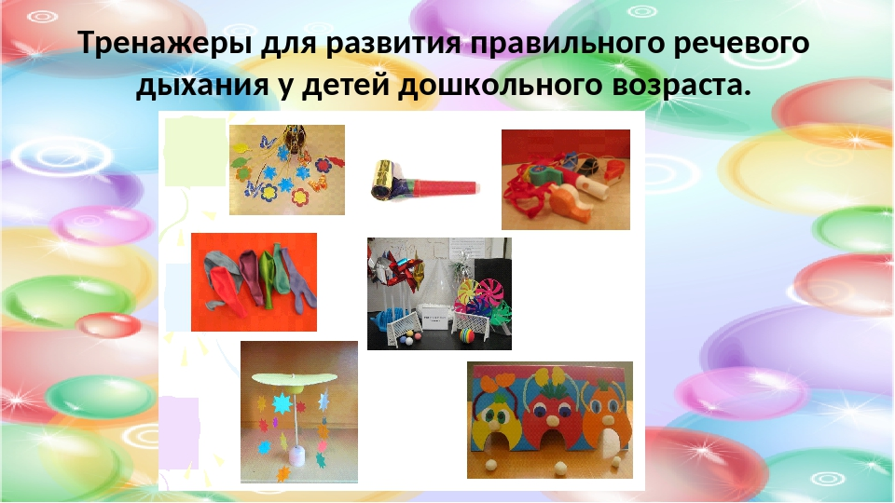
Подготовила учитель – логопед: Антонова Н.В.

